**Envio Inicial →**

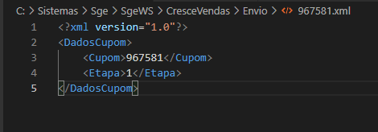

**Diretórios** →

Envio → C:\Sistemas\Sge\SgeWS\CresceVendas\Envio

Retorno → C:\Sistemas\Sge\SgeWS\CresceVendas\Retorno

Nome do arquivo → Número do cupom

Cupom → Número do cupom

Etapa:

1 → Envio Inicial

2 → Envio Final

3 → Cancelamento

**Retorno →**

**Cliente não identificado ou Cliente não tem promoção disponível →**

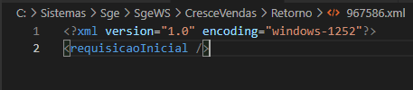

**Sucesso →**

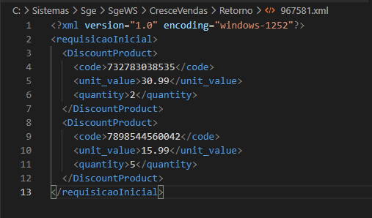

unit_value → Preço do produto já com a promoção aplicada

quantity → Quantidade de produtos disponíveis para promoção

code → código do produto registrado no cupom

**Erro →**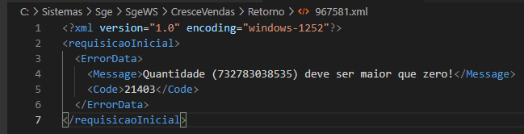

**Envio Final→**

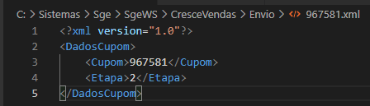

**Retorno Sucesso →**

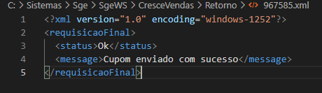

**Retorno Erro →**

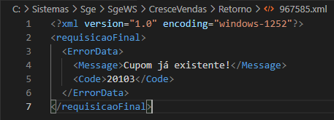

**Processo de Cancelamento →**

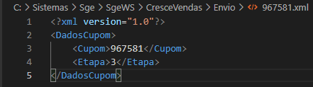

**Cancelamento Sucesso →**

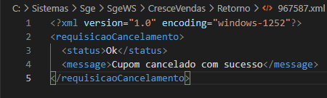

**Cancelamento Erro →**

